Merhaba ben kerem gezergünün altındaki title kusmını “Senior E-Ticaret SEO Danışmanı” olarak güncelleyelim

E-ticaret sitenizi sadece trafiğe değil, satışa dönüştüren stratejilerle büyütüyorum. Bugüne kadar 30'dan fazla e-ticaret markasının organik gelirlerini ölçeklemesine yardımcı oldum. Veri odaklı SEO yaklaşımlarıyla sepet dönüşümlerinizi ve organik pazar payınızı artırıyorum.

SEO'yu Bütünsel Bir Süreç Olarak Ele Alıyorum buranın altındaki kutucukları kaldıralım.
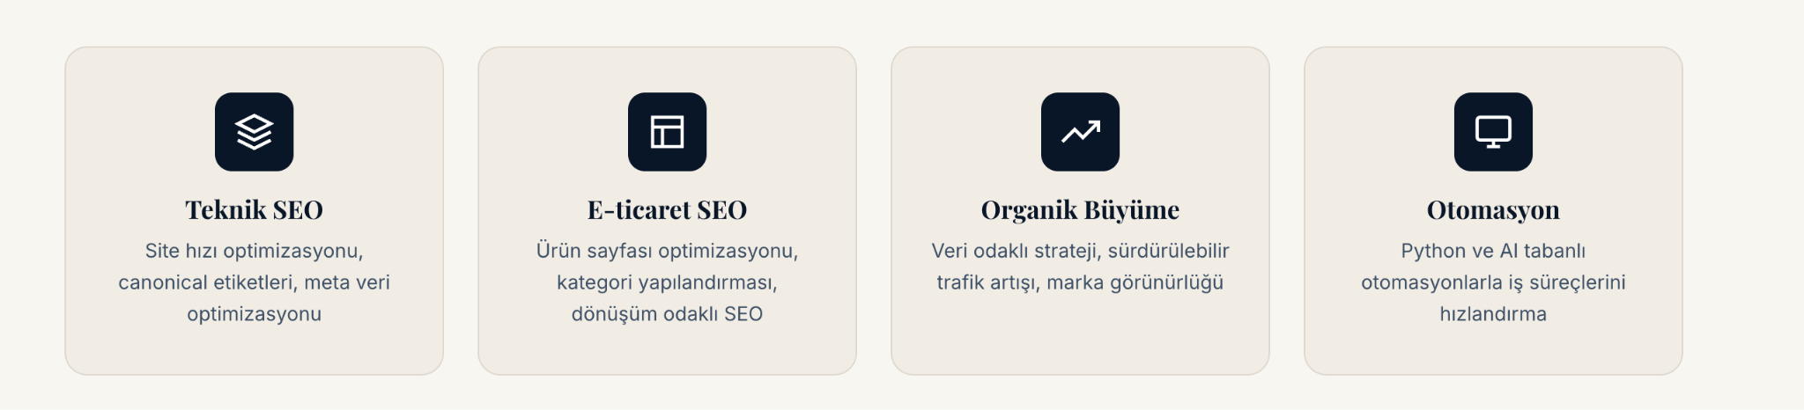
Rakamlarla Performansım alanındaki etkinlik konuşmacısı kutucuğunu kaldıralım.
Ödüller & Tanınırlık alanını tamamen kaldıralım ve sadece yerine ekibim ile birlikte “Best Low Budget Campaign (SEO)” alanında Finale kaldık.
SEO Rehberleri alanını şimdilik ana sayfadan kaldıralım.
Neler yapıyorum alanındaki kutucuklarda “Çıktı Alanlarını” kaldıralım.

SSS

SEO uzmanı nedir?
SEO uzmanı, web sitelerinin Arama Motoru Optimizasyonu süreçlerini yöneten ve Google gibi arama motorlarında daha üst sıralarda yer almasını sağlayan kişidir. Teknik SEO, içerik optimizasyonu ve backlink stratejileri gibi alanlarda çalışır.

SEO danışmanı nedir?
SEO danışmanı, bir markanın veya web sitesinin SEO stratejisini analiz eden ve yönlendiren kişidir. SEO uzmanından farklı olarak daha çok strateji, planlama ve yönlendirme tarafında yer alır.

SEO uzmanı ile SEO danışmanı arasındaki fark nedir?
SEO uzmanı uygulama tarafında aktif rol alırken, SEO danışmanı daha çok yol haritası çizer. Küçük projelerde bu iki rol genellikle aynı kişi tarafından yürütülür.

SEO danışmanı ne iş yapar?
Bir SEO danışmanı:
- Site analizi yapar
- Rakip analizi gerçekleştirir
- Anahtar kelime stratejisi oluşturur
- Teknik SEO sorunlarını tespit eder
- İçerik ve backlink stratejisi geliştirir

Profesyonel SEO uzmanı kimdir?
Profesyonel SEO uzmanı, yalnızca teorik bilgiye değil aynı zamanda gerçek projelerde başarı elde etmiş deneyime sahip kişidir. Veri analizi, kullanıcı davranışı ve algoritma değişikliklerine hızlı adaptasyon gibi yetkinliklere sahiptir.

En iyi SEO uzmanı nasıl seçilir?
“En iyi SEO uzmanı” sabit bir kişi değildir. İhtiyacınıza göre değişir. Seçim yaparken:
- Referans projelere
- Sektör deneyimine
- Şeffaf çalışma prensiplerine
- Güncel SEO bilgisine
dikkat edilmelidir.

Türkiye’nin en iyi SEO uzmanı kimdir?
Türkiye’de “en iyi SEO uzmanı” kavramı net bir şekilde tek bir kişiye ait değildir. SEO; teknik bilgi, içerik stratejisi ve sektörel deneyime göre değişen çok boyutlu bir alandır.
Farklı kaynaklarda ve listelerde öne çıkan birçok SEO uzmanı bulunmaktadır. Bu listelerde zaman zaman benim de yer aldığım görülmektedir. Ancak SEO’da asıl önemli olan, belirli bir proje için doğru stratejiyi geliştirebilmek ve sürdürülebilir sonuçlar elde edebilmektir.
Bu nedenle “en iyi SEO uzmanı” yerine, ihtiyaçlarınıza en uygun SEO uzmanı ile çalışmak çok daha doğru bir yaklaşımdır.

E-ticaret SEO uzmanı ne yapar?
E-ticaret SEO uzmanı, özellikle ürün sayfaları, kategori yapıları ve dönüşüm odaklı optimizasyonlar üzerine çalışır.
- Ürün açıklamaları
- Filtreleme yapıları
- Teknik altyapı
- Site hızı ve UX
gibi konular ön plandadır.

E-ticaret SEO danışmanı gerekli mi?
E-ticaret sitelerinde rekabet yüksek olduğu için SEO danışmanı büyük avantaj sağlar. Doğru kategori yapısı ve içerik stratejisi satışları doğrudan etkileyebilir.

Freelance SEO uzmanı olarak hizmet veriyor musunuz?
Hayır, şu anda freelance SEO uzmanı veya SEO danışmanı olarak aktif hizmet vermiyorum. Ancak SEO, içerik ve dijital strateji üzerine çalışmalarımı ve bilgi paylaşımımı sürdürmeye devam ediyorum.

Neden freelance SEO danışmanı olarak çalışmıyorsunuz?
Şu an odağımı farklı projelere, içerik üretimine ve uzun vadeli stratejik çalışmalara yönlendirmiş durumdayım. Bu nedenle bireysel danışmanlık hizmeti sunmuyorum.

Gelecekte profesyonel SEO danışmanı olarak hizmet verecek misiniz?
Bu tamamen proje ve zaman planlamasına bağlı. İlerleyen dönemde sınırlı sayıda projeye özel olarak çalışma ihtimali olabilir.

Sizin SEO yaklaşımınız nedir?
Benim yaklaşımım:
- Sadece Google odaklı değil, kullanıcı odaklı
- Veri ve analiz temelli
- Uzun vadeli büyüme odaklı
SEO’nun yalnızca teknik değil aynı zamanda içerik ve marka stratejisi olduğuna inanıyorum.
SEO’daki Uzmanlığınız Nedir?
Özellikle E-Ticaret SEO çalışmalarında aktif rol almaktayım. B2B, Eğitim gibi sektörlerde de danışmanlık vermeme rağmen odağım e-ticaret SEO çalışmalarıdır.

SEO uzmanı AI (yapay zeka) çağında hala gerekli mi?
Evet, hatta daha önemli hale gelmiştir. Yapay Zeka destekli aramalar arttıkça, doğru yapılandırılmış içerik ve otorite sinyalleri daha kritik hale gelir.

AI Overview sonuçlarında çıkmak için SEO yeterli mi?
Hayır. Klasik SEO artık tek başına yeterli değil.
- İçerik otoritesi
- Marka güveni
- Net ve yapılandırılmış bilgi
LLM sistemleri için daha önemli hale gelmiştir.

ChatGPT ve benzeri sistemler SEO’yu bitirir mi?
Hayır, SEO dönüşür. Arama motorları değişse bile insanların bilgi arama ihtiyacı devam eder. SEO uzmanlarının rolü daha stratejik ve içerik odaklı hale gelir.

SEO uzmanı mı yoksa içerik stratejisti mi daha önemli?
Artık bu iki rol iç içe geçmiş durumda. Başarılı bir SEO uzmanı aynı zamanda güçlü bir içerik stratejisti olmalıdır.

SEO öğrenmek isteyen biri nereden başlamalı?
Başlangıç için:
- Anahtar kelime araştırması
- Teknik SEO temelleri
- İçerik optimizasyonu
- Google algoritma mantığı
öğrenilmelidir.

